
GYŐR-MOSON-SOPRON MEGYEI RENDŐR-FŐKAPITÁNYSÁG
BŰNMEGELŐZÉSI OSZTÁLY

ELBIR Iskolakezdés

HASZNOS TANÁCSOK ISKOLAKEZDÉSRE:
A gyermekek legnagyobb bánatára a nyári szünidő véget ér és újra becsengetnek a tanintézményekben. Reggelente ismét az iskolába igyekvő diákok népesítik be az utcákat, utakat.

Ebben az időszakban mindig megnő a gyermek balesetek kockázata, hiszen a nyári pihenés után a vissza kell rázódni a korábbi életviteli ritmusba.
A balesetek megelőzése érdekében szeptember hónapban a napi oktatás kezdetének és befejezésének időszakában biztosított fokozott rendőri jelenlétnek köszönhetően a gépkocsivezetők az iskolák környékén sokkal figyelmesebben, a közlekedési szabályokat betartva közlekednek, ezért a gyerekek, a szülők és a pedagógusok is egyaránt nagyobb biztonságban érzik magukat.
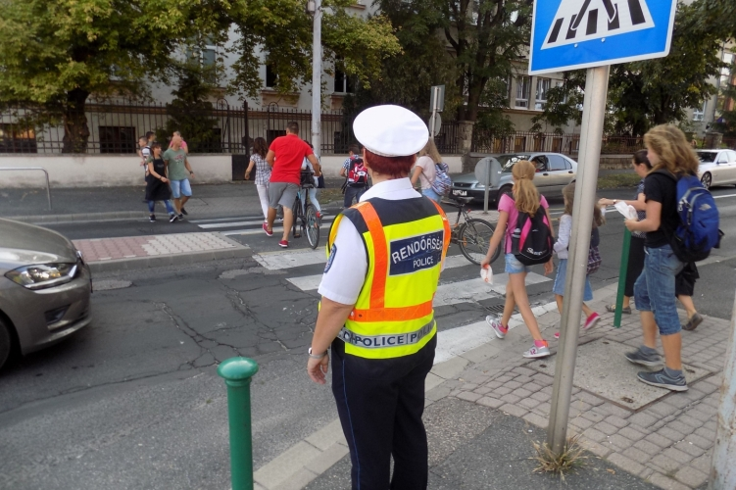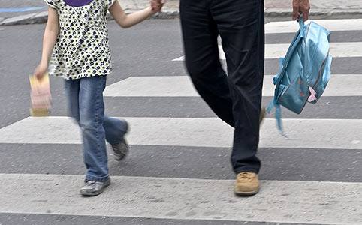

Ez azonban nem mentesíti a szülőket a felelősség alól. Fontos, hogy gyermekeikkel megbeszéljék az alapvető közlekedési szabályokat, áttekintsék, esetleg bejárják közösen azt az útvonalat, amelyen a kisgyermekek iskolába járnak. A nagyobbak esetében is fontos, hogy a szülő ismerje az útvonalat, amelyen gyermeke közlekedik. A már egyedül közlekedőkkel meg kell beszélni, hogy a rövidítés érdekében se térjenek el a szokásos útvonaltól és mindig értesítsék szüleiket, ha tanítás után – különóra, vagy egyéb iskolai elfoglaltság miatt - nem tudnak azonnal haza menni.
Természetesen az alapvető vagyonvédelmi szabályok betartására sem árt ismételten felhívni a kicsik és nagyok figyelmét. Lehetőség szerint értékes holmikat ne vigyenek magukkal az iskolába. Mobiltelefonjukkal, táblagépükkel ne hivalkodjanak, ezeket, valamint pénztárcájukat mindig a táskájuk belsejébe tegyék.
Nem árt emlékeztetni - főként a tanítás után egyedül hazatérő, illetve otthon lévő - gyermekeket, hogy ne álljanak szóba idegenekkel, ne üljenek be idegen autójába és ne fogadjanak el tőlük ajándékot. Fontos megbeszélni, hogy kinek nyithatnak ajtót és mit tegyenek, ha szüleiket keresik.
Napjaink egyik fontos feladata a fiatalok védelme az Internet káros hatásaival szemben. Egyrészt bizonyos tartalmak jelenthetnek veszélyt a kiskorúakra, másrészt a chatelés, amikor az ismeretlen beszélgetőpartner akár személyes találkozóra is hívhatja a gyermeket. Ilyen esetben is kulcsfontosságú a szülői odafigyelés.
A gyermekeknek már egészen kicsi koruktól fogva tudni kell, hogy baj esetén kihez fordulhatnak segítségért. Tudatosítani kell bennük, hogy bizalommal fordulhatnak az utcán szolgálatot teljesítő egyenruhás rendőrhöz. Fontos, hogy ismerjék a 112 segélyhívó telefonszámot, és hogy tudják, mindenhonnan ingyenesen hívható!
Ha a fiatalokkal valamilyen kellemetlenség történik a nap folyamán, a legfontosabb azonban, hogy ezt elmondják szüleiknek. Amennyiben a szülő gyermekével nyílt, őszinte, szeretetteljes kapcsolatot épít ki, a csemete gondjaival nem a barátok társaságát fogja keresni, hanem bizalommal fordul szüleihez, akik valóban tudnak segíteni a problémák megoldásában…

Fogadják meg tanácsainkat!
Előzzük meg együtt a bűncselekményeket!

Győr, 2019. augusztus 30.

Tisztelettel:

Kovács Sándor r. alezredes
osztályvezető

